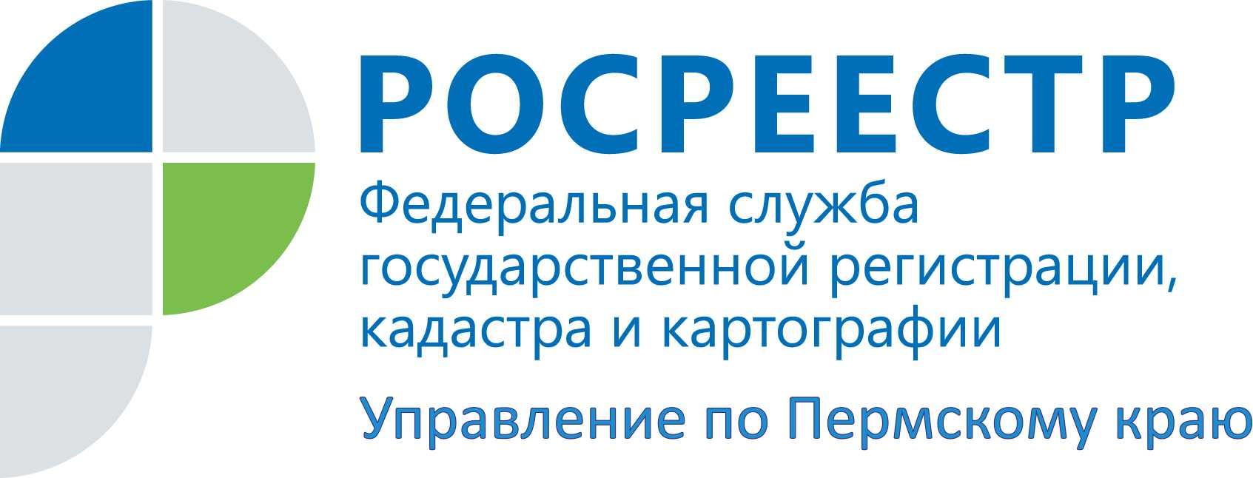

ПРЕСС-РЕЛИЗ
С 2017 года кадастровые карты будут содержать более полную информацию

С 1 января 2017 года вступает в силу Приказ Министерства экономического развития Российской Федерации от 17.03.2016 № 145 «Об утверждении состава сведений, содержащихся в кадастровых картах».
Кадастровые карты представляют собой составленные на картографической основе тематические карты, на которых в графической форме и текстовой форме воспроизведены сведения, содержащиеся в Едином государственном реестре недвижимости.
Данным Приказом будут утверждены общедоступные сведения Единого государственного реестра недвижимости, которые необходимо воспроизводить на публичных кадастровых картах.
Информация показана на карте в виде кадастровых округов, районов, кварталов, отдельных объектов недвижимости - земельных участков и объектов капитального строительства. По каждому объекту недвижимости можно узнать общую информацию, в том числе площадь, кадастровую стоимость, категорию земель, вид разрешенного использования, сведения о границах земельного участка и его местоположении.
Кроме того, публичные кадастровые карты будут содержать информацию о границах территориальных зон, особых экономических зон, территорий опережающего экономического развития, игорных зон, зон лесопарков, охотничьих угодий, водных объектов, особо охраняемых природных территорий.
Однако информация является справочной и не может быть использована в форме юридически значимого документа.
При этом ресурс может быть использован неограниченным кругом лиц в целях ознакомления с кадастровыми сведениями.
Например, можно увидеть, как проходят границы земельных участков, не смещены ли они; границы каких земельных участков уточнены, а каких нет; имеются ли на интересующей территории какие-либо здания, строения, сооружения.
Очень важно, что из данного ресурса можно получить сведения о том, в какой территориальной зоне расположен земельный участок, вид его разрешенного использования и соответствует ли он правилам землепользования и застройки.
Таким образом, если на участке, предназначенном для возведения жилого дома, построен магазин, собственнику придется не только заплатить штраф, но и устранить нарушение - снести постройку.
Для справки: в настоящее время действующим является Приказ Минэкономразвития России от 19.10.2009 N 416 «Об установлении перечня видов и состава сведений кадастровых карт»

Об Управлении Росреестра по Пермскому краю
Управление Федеральной службы государственной регистрации, кадастра и картографии (Росреестр) по Пермскому краю является территориальным органом федерального органа исполнительной власти, осуществляющим функции по государственной регистрации прав на недвижимое имущество и сделок с ним, землеустройства, государственного мониторинга земель, а также функции по федеральному государственному надзору в области геодезии и картографии, государственному земельному надзору, надзору за деятельностью саморегулируемых организаций оценщиков, контролю деятельности саморегулируемых организаций арбитражных управляющих, организации работы Комиссии по оспариванию кадастровой стоимости объектов недвижимости. Осуществляет контроль за деятельностью подведомственного учреждения Росреестра - филиала ФГБУ «ФКП Росреестра» по Пермскому краю по предоставлению государственных услуг Росреестра. Руководитель Управления Росреестра по Пермскому краю – Лариса Аржевитина.
http://rosreestr.ru/
http://vk.com/public49884202
Контакты для СМИ
Пресс-служба Управления Федеральной службы
государственной регистрации, кадастра и картографии (Росреестр) по Пермскому краю

Светлана Пономарева
Диляра Моргун
+7 342 218-35-82
+7 342 218-35-83

